**Laporan Observasi**

**Nilai Sigma pada *Probability Neural Network* (PNN)**

**Studi Kasus: Tugas 1.3 Mata Kuliah Pembelajaran Mesin pada Univeritas Telkom**

*Compiled by*: Aditya Alif Nugraha (1301154183)

## Visualisasi Data Train

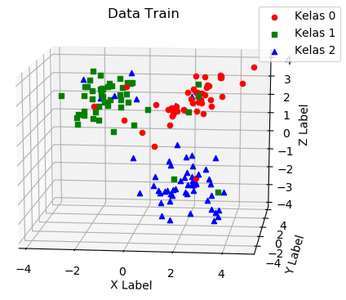

Figure Visualisasi Data Train

## Observasi Sigma (Smoothing Parameter) $σ$

Sigma (*smoothing parameter*) adalah parameter yang penting dalam PNN. PNN memerlukan nilai sigma yang tepat agar dapat mengklasifikasikan data dengan baik. Nilai sigma yang terlalu kecil akan mengakibatkan seolah-olah nilai tiap titik/variabel menjadi berbeda/tidak berhubungan. Sedangkan, nilai sigma yang terlalu besar akan membuat nilai PDF seperti distribusi Gaussian.

Ada beberapa metode untuk mencari nilai sigma yang optimal. Salah satunya yaitu Jackknifing. Penerapan metode Jackknifing yaitu sebagai berikut:

1. Mencoba nilai sigma dalam interval yang ditentukan
2. Menentukan interval baru dan mempersempit *range* pencarian dari hasil percobaan yang sebelumnya
3. Ulangi langkah 1 dan 2 hingga menemukan sigma yang dianggap optimal

Sebelum melakukan Jackknifing, dilakukan terlebih dahulu *train test split*. Dimana dataset pada data *train* dibagi menjadi 2 bagian, *train set* dan *validation set*. Hal tersebut dilakukan agar dapat dihitung akurasi dari prediksi kelas pada *validation set.*

Dari hasil pencarian sigma dengan metode Jacknifing yang diterapkan pada kasus Tugas 1.3 Mata Kuliah Pembelajaran Mesin pada Univeritas Telkom, maka dihasilkan visualisasi pencarian seperti pada *Figure 2*.

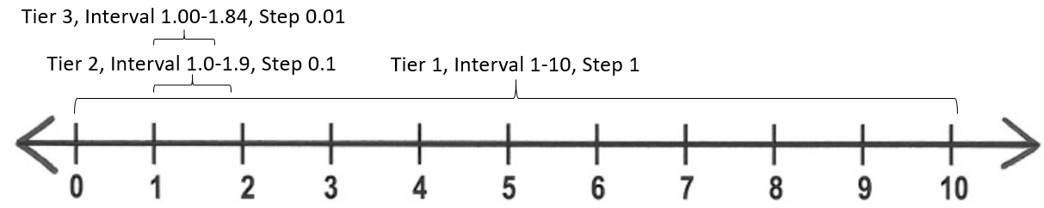

Figure Pencarian Sigma

Pada *tier 1*, ditentukan interval awal dari 0 hingga 10 dengan *range* pencarian 1. Kemudian didapatkan akurasi terbaik pada nilai sigma 1 hingga 1,9. Maka akan dibuat interval pencarian sigma baru dari 1,0 hingga 1,9. Interval tersebut akan digunakan pada *tier* 2 dan dihasilkan akurasi terbaik pada interval 1,00 hingga 1,84. Maka sigma yang digunakan yaitu nilai tengah antara 1,00 dan 1,84. Sehingga didapat nilai sigma yang optimal sebesar 1,42.

Setelah didapatkan sigma dari metode Jackknifing, sigma tersebut digunakan untuk memprediksi data test. Saat diterapkan, model tersebut dapat mengklasifikasikan data dengan baik. Terlihat pada visualisasi pada *Figure 3*.

Figure Hasil Klasifikasi pada Data Test

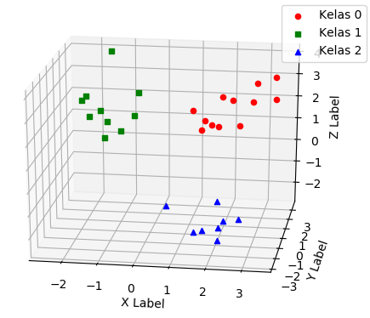

Dari gambar diatas, dapat disimpulkan bahwa kelas pada data test yang diprediksi sudah berhasil terpisah sesuai dengan kelasnya. Hal tersebut menandakan bahwa nilai sigma sebesar 1,42 dapat mengklasifikasikan data dengan baik.

## Implementasi Fungsi Probability Neural Network (PNN)

### Fungsi Membuka File

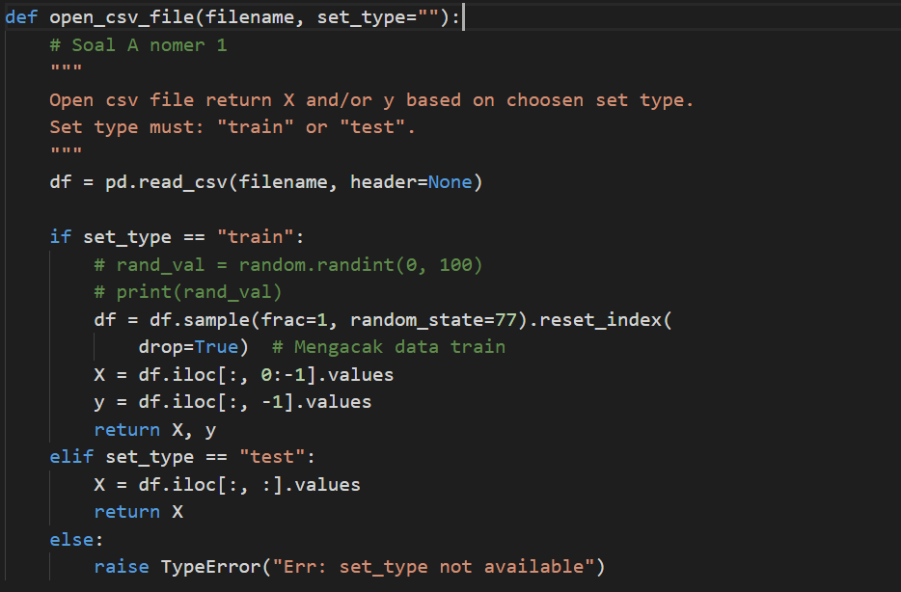

### Fungsi Membagi Data Train Menjadi *Train Set* dan *Test Set*

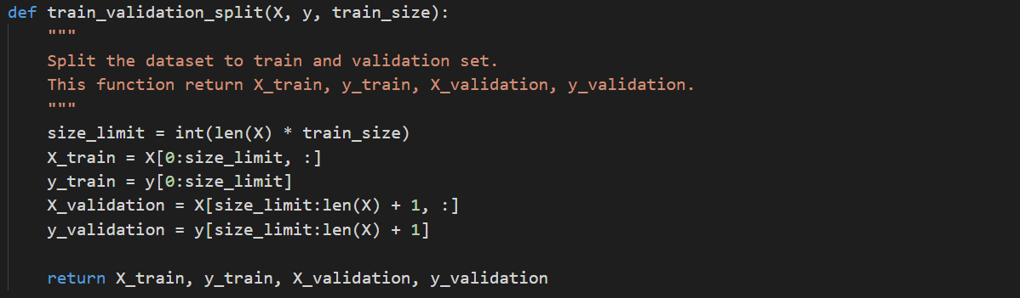

### Fungsi Visualisasi

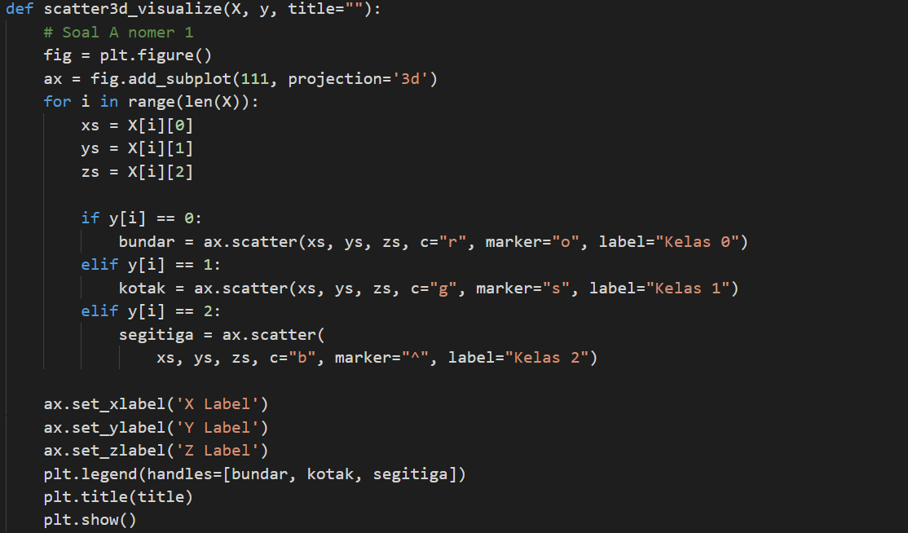

### Fungsi Menghitung Nilai PDF

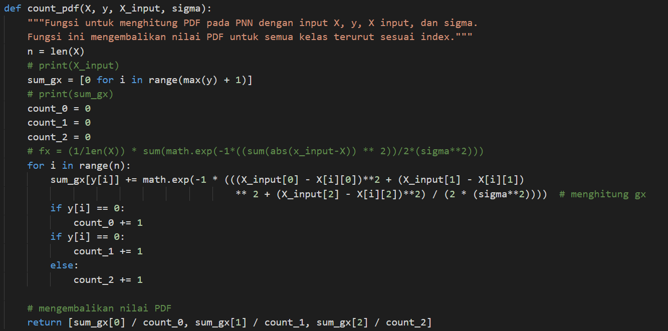

### Fungsi untuk Klasifikasi

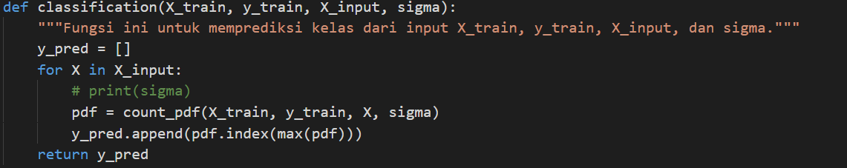

### Fungsi Menghitung Akurasi

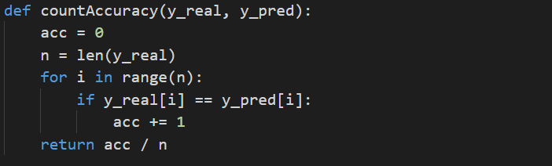

### Fungsi Membuat File Output

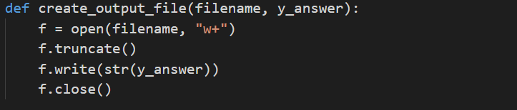

### Fungsi Observasi Sigma dengan Metode Jackknifing

